- 1.г 2.б 3.в 4 .а
- А
- Г
- В
- 1.д 2.а 3.б 4.в
- Табличка
Ознака | Природні екосистеми | Агроекосистеми
Тип екосистем | Стійка | Нестійка
Причини винекнення | Природні | Потреба людини
Видове біорізноманіття | Високе різноманіття | Низьке біорізноманіття
Кругообіг речовин | Стабільний | Органічна речовина
Трофічні ланцюги й мережі | Розгалуджені | Нерозгалуджені, прості
Ступінь біопродуктивності | Невисока, різна | Висока
Саморегуляція | Саморегуляція | Доглядає людина
Джерело енергії | Сонце | Антропогенна енергія
Кругообіг речовин і потік енергії | Продуценти-консументи-редуценти | Не відбувається
Панівна форма добору | Природний | Штучний

- карась-окунь-щука-видра водорості-карась-щука-видра водорості-фітопланктон-карась-щука
- 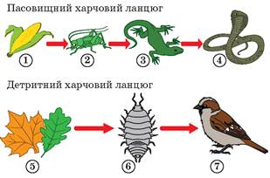
В більшості на півночі землі, «їжа — споживач».
- Так, живі організми перестануть жити на тій території пожару, але деяких організмів можна заманити туда, наприклад коалу: вішати на дерева листя, щоб коала змогла пристроїтись до нового середовища.

